Программа
«Развитие»
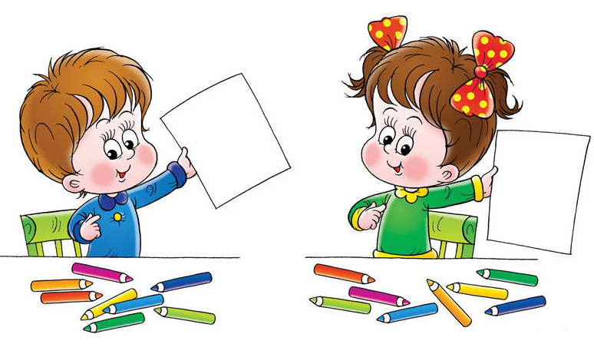
Программа рекомендована: детям у которых в силу различных причин развитие психических функций отклоняется от нормы (дети с недостаточным интеллектуальным развитием (задержкой психического развития), различными речевыми нарушениями, особенностями развития эмоционально-волевой сферы и поведения).
Возраст участников: 7-11лет
Занятия проводятся 1 раз в неделю.
Объем программы – 28 часов.
Форма работы: индивидуальная, групповая
Реализуются следующие задачи:
- Приобщение детей к материалу, развивающему мыслительные процессы, затрагивающему не только интеллектуальную, но и эмоциональную сферу;
- Формирование и совершенствование всех видов внимания (непроизвольное, произвольное);
- Развитие устойчивости и переключения внимания;
- Формирование зрительного восприятия (цвет, форма, величина, пространство);
- Совершенствование слухомоторной координации;
- Развитие объема памяти (зрительной и слуховой);
- Развитие и совершенствование таких форм мышления как: анализ, синтез, сравнение, обобщение, классификация.

